

ENSO监测简报
第24期

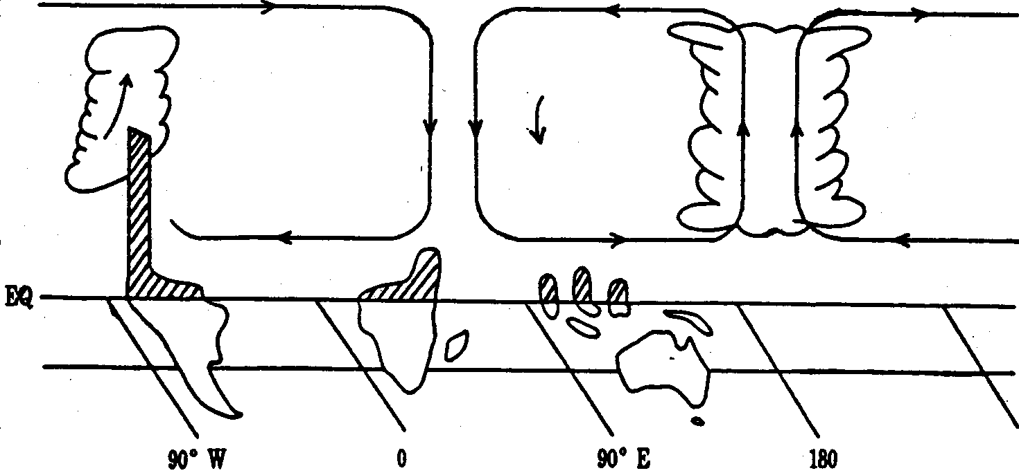

2005.4.2
中国气象局 国家气候中心
2005年春夏热带太平洋大气-海洋
将主要维持正常状态

2004年9月开始的暖过程于2005年2月结束。目前热带太平洋大气－海洋为接近正常状态。预计2005年春夏季，热带大气-海洋基本维持正常状态。
一、2004年秋季开始的暖过程基本特征
2004年7月开始，赤道太平洋中部海表温度升高并东传，9月Nino综合区*海温距平指数超过0.5℃，12月达到峰值0.8℃。2005年初，赤道中、东太平洋异常暖水迅速减弱，赤道东太平洋出现负海温距平，2月份Nino综合区指数降至0.2℃，至此，2004年9月开始的暖过程结束。这次暖过程持续5个月，为一次弱的暖过程（图1，2）。

二、热带太平洋大气和海洋近期演变状况
1. 海表温度
3月海表温度监测结果显示，赤道太平洋海温总体上接近正常，但表现出东冷中暖特征。赤道太平洋日界线附近为0.5℃以上的正海温距平控制，赤道东太平洋大部为低于-0.5℃以上的负海温距平控制（图3）。NINO综合区、NINO3区海温指数分别为0.1℃和-0.3℃。
2. 次表层海温
近期，赤道中太平洋次表层大部为异常暖水控制，东部为异常冷水。逐周滚动监测结果显示，赤道中太平洋暖水表现出缓慢增强、向东扩展并抬升的趋势。次表层海温分布形势不利于海表温度在短时间内出现大范围持续下降（图4）。
3. 风场
2月，赤道中西太平洋出现一次强西风异常，中心强度超过8 m/s，这次强西风异常过程持续到3月上旬，3月中旬，日界线以西出现距平东风（图5）。
4. 南方涛动
近期南方涛动指数出现波动变化，1月SOI为0.3，2月SOI降至-2.4，3月SOI又升至0.3（见图2）。

5. 对流活动
2月赤道西太平洋上空对流活动受到抑制，对流加强区东移至日界线附近，且异常强盛。
三、未来展望
1. 从热带海洋状况来看，目前赤道中、东太平洋海表温度虽表现为下降趋势，但2月至3月上旬，赤道中西太平洋出现大范围的强西风异常，赤道中太平洋次表层异常暖水有所增强并向东扩展，这些现象不利于海表温度在短时间内出现大范围持续下降。
2. 从ENSO循环角度看，海洋连续3年（2002-2004）正常偏暖之后，不利于继续出现异常偏暖；3月中下旬，日界线以西出现东风距平；目前赤道东太平洋大部为低于-0.5℃的负海温距平控制；上述分析显示，近期迅速出现一次暖事件的可能性不大。
3. 多数模式预测结果显示，春夏季热带大气－海洋将维持正常状态。
4. 3月25日在国家气候中心举行了ENSO会商会，来自北京大学、南京大学、中国科学院大气物理研究所、气象科学研究院及国家气候中心的专家就近期热带大气-海洋状况及未来展望进行了认真分析和讨论，会商结果认为春夏季热带太平洋将主要维持接近正常状态。
综合上述分析讨论，预计2005年春夏，热带中、东太平洋大气-海洋将主要维持正常状态。
我们将进一步密切监视热带海洋、大气状况的演变，及时报告有关信息。
——————————
* Nino综合区为Nino1＋2＋3＋4区。

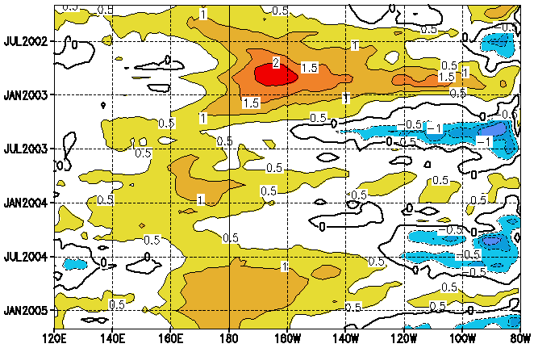
图1 赤道太平洋（5°N－5°S）海表温度距平（℃）时间－经度剖面
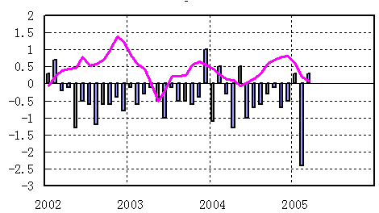
图2 NINO综合区海温距平指数（曲线）及南方涛动指数（直柱）的演变
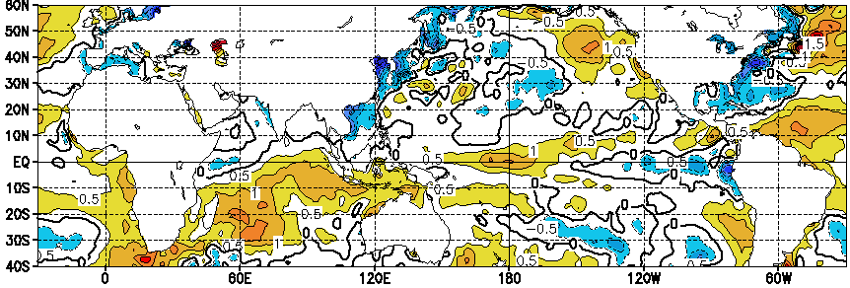
图3 2005年3月海表温度距平（℃）分布
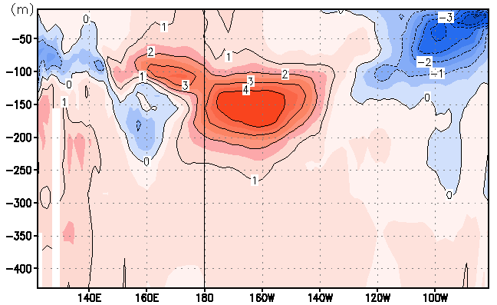
图4 2005年2月赤道太平洋次表层海温距平深度－经度剖面
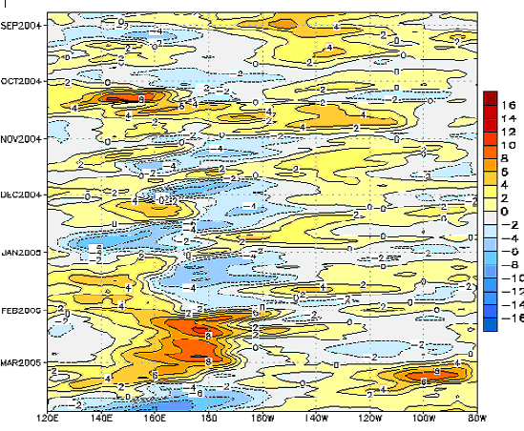
图5 赤道太平洋（5°N－5°S）850hPa纬向风距平5天滑动平均（m/s）时间－经度剖面

主班：朱艳峰 副班：梁潇云 唐进跃 签发：任福民

